Activité 3 : Obtenir une solution à une concentration en quantité de matière donnée
Au laboratoire, Paul doit préparer 100 mL d’une solution de sulfate de cuivre à 0.1 mol/L. Sur le protocole, il lui est stipulé que pour 1 litre de solution, il faut dissoudre 16.06 grammes de sulfate de cuivre anhydre de formule CuSO₄. Après avoir cherché, il n’a malheureusement trouvé que du sulfate de cuivre pentahydraté CuSO₄ – 5H₂O.

Quelle masse de sulfate de cuivre pentahydraté doit-il dissoudre dans 100 mL d’eau pour obtenir la solution à la concentration désirée.
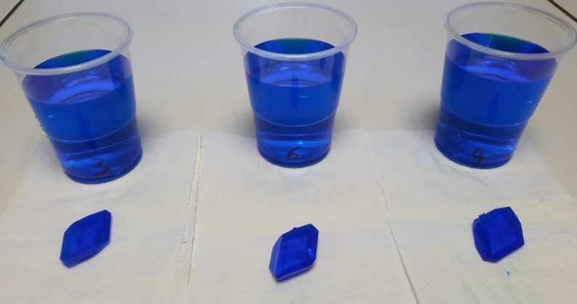
- Relever l’espèce chimique supplémentaire contenue dans le sulfate de cuivre pentahydraté par rapport au sulfate de cuivre anhydre.
- Calculer la masse molaire moléculaire du sulfate de cuivre anhydre CuSO₄.
- Justifier alors la masse inscrite dans le protocole de Paul.
- Déterminer la masse de sulfate de cuivre pentahydraté CuSO₄ – 5H₂O à peser pour obtenir la même concentration après dissolution dans un litre d’eau distillée.
- Choisir la masse de sulfate de cuivre pentahydraté CuSO₄ – 5H₂O à peser pour obtenir la concentration de 0.1 mol/L après dissolution dans 100mL d’eau distillée.
- 24.96 g
- 249.6 g
- 0.2496 g
- 2.496 g

Une solution est constituée d’un soluté et d’un solvant. Le soluté est l’espèce dissoute dans le solvant. Lorsque le solvant est l’eau, on parle alors de solution aqueuse.
La concentration en masse C_{m} se calcule à partir de la formule :
C_{m} = $\frac{m}{V}$
m : masse de soluté, en g
V : volume de la solution, en L
La concentration en quantité de matière C d’un soluté est la quantité de matière en moles dissoute dans un litre de solution. Son unité est la mole par litre (mol/L). On la calcule par la relation :
C = $\frac{n}{V}$
n : quantité de matière, en mol
V : volume total de la solution, en L

